

实 验 报 告

（ 2022 / 2023 学年 第 二 学期）
课程名称 | 数据库原理（双语）
实验名称 | 4. View
实验时间 | 2023/05/25
指导单位 | 理学院
指导教师 | 张沫

学生姓名 | 王畅 | 班级学号 | B20070412
学院(系) | 理学院 | 专 业 | 应用统计学

数据库原理第四次实验内容安排

一、实验内容
视图练习

二、实验目的
1、练习视图的建立与使用；
2、理解视图的优点和作用。

三、实验准备
学生信息数据库STUDENT,包括学生表S和选课表SC,学生表S中包括的属性有学生编号，学生姓名、所在院系、生日、性别、年龄；选课表SC中包含的属性由学生编号、课程编号、对应课程的成绩。
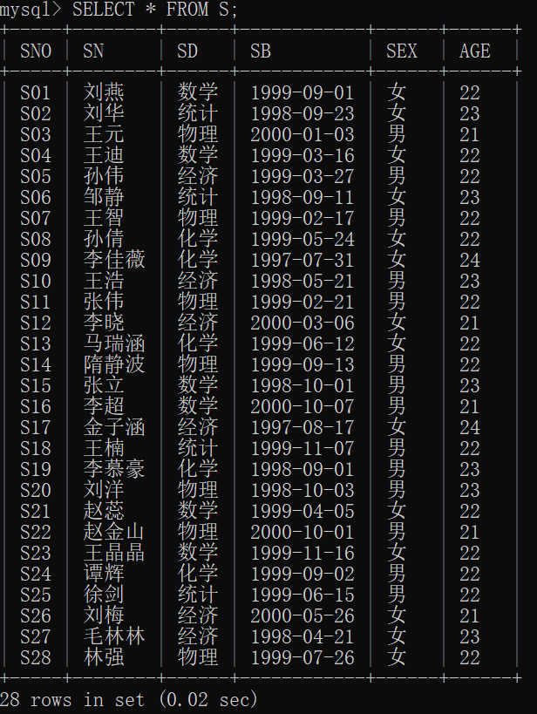

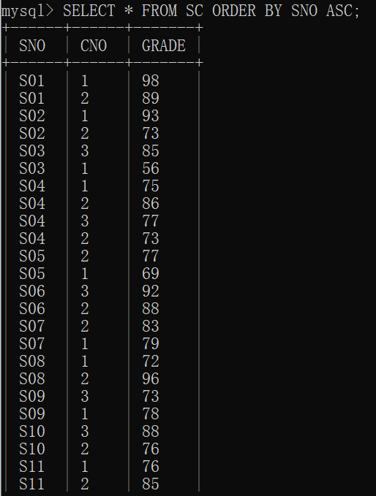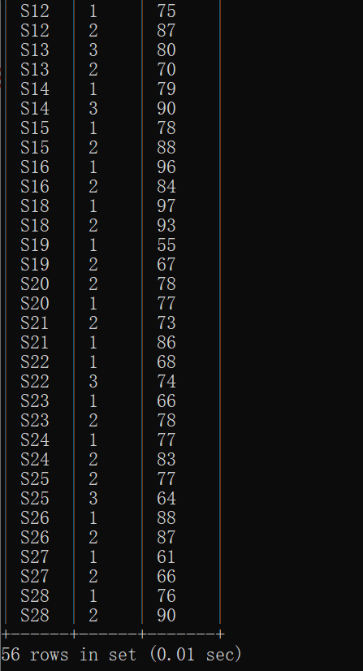

- 实验题目
1）视图的创建
创建视图的一般格式：
CREATE VIEW 视图名
[(<属性列名1>[,<属性列名2>,...])]
AS 子查询
[WITH CHECK OPTION]
- 创建一个数学系学生情况视图M_S,包括学号、姓名、生日；

- CREATE VIEW M_S AS
- SELECT SNO, SN, SB
- FROM S
- WHERE SD = '数学';

- SELECT * FROM M_S;
以下是结果展示：
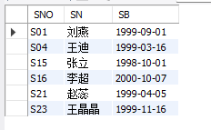
- 创建学生成绩视图S_GRADE，包括学号、姓名、课程编号、成绩；

- CREATE VIEW S_GRADE AS
- SELECT S.SNO, S.SN, SC.CNO, SC.GRADE
- FROM S
- INNER JOIN SC ON S.SNO = SC.SNO;

- SELECT * FROM S_GRADE;
以下是结果展示：
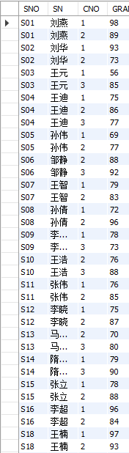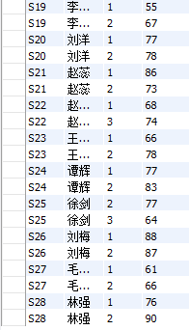
- 创建由学号及该学生的平均成绩构成的视图S_AVE。
- CREATE VIEW S_AVE AS
- SELECT SNO, AVG(GRADE) AS AVE_GRADE
- FROM SC
- GROUP BY SNO;

- SELECT * FROM S_AVE;
以下是结果展示：
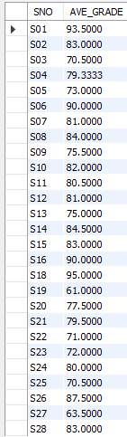
2）视图的查询
查询学生的学号和平均成绩。
- SELECT SNO, AVG(GRADE) AS AVE_GRADE
- FROM SC
- GROUP BY SNO;

- 视图的更新
- 在视图M_S中插入元组：S29,刘言，1998-09-23；
由于视图是从表中选择性地导出的虚拟表，因此不能直接向视图中插入数据。如果要将数据插入视图中，必须在视图所关联的原始表中插入数据
- INSERT INTO S (SNO, SN, SB, SD) VALUES ('S29', '刘言', '1998-09-23', '数学');
- SELECT * FROM M_S;

得到的结果如下：
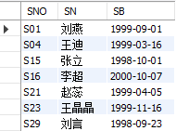
- 将视图M_S中学号为S16的学生姓名修改为‘李健’；
同理，应该有如下语句先对原来表单进行操作
- UPDATE S SET SN = '李健' WHERE SNO = 'S16';
- SELECT * FROM M_S;
得到的结果如下：
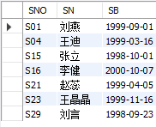
- 将视图M_S中学号为S08的学生删除。
同理，对于原表单进行修改：
- DELETE FROM S WHERE SNO = 'S08';
- SELECT * FROM M_S;
得到的结果如下：
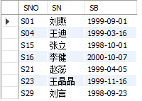
- 视图的删除
删除视图的一般格式：
DROP VIEW 视图名 [CASCADE]
- 将前面建立的视图M_S删除；
DROP VIEW M_S;

- 将前面建立的视图S_GRADE及其上的视图S_AVE删除。
- DROP VIEW IF EXISTS S_AVE;
- DROP VIEW IF EXISTS S_GRADE;

附录
- 建立数据库：
新建数据库并且将数据读入，应有：
-- 创建Student数据库
- CREATE DATABASE Student;

- -- 选择Student数据库
- USE Student;

- -- 创建S表单
- CREATE TABLE S (
- SNO VARCHAR(10) PRIMARY KEY, -- 学号
- SN VARCHAR(10), -- 姓名
- SD VARCHAR(10), -- 学科
- SB DATE, -- 生日
- SEX VARCHAR(10), -- 性别
- AGE INT -- 年龄
- );

- -- 插入数据
- INSERT INTO S (SNO, SN, SD, SB, SEX, AGE) VALUES
- ('S01', '刘燕', '数学', '1999-09-01', '女', 22),
- ('S02', '刘华', '统计', '1998-09-23', '女', 23),
- ('S03', '王元', '物理', '2000-01-03', '男', 21),
- ('S04', '王迪', '数学', '1999-03-16', '女', 22),
- ('S05', '孙伟', '经济', '1999-03-27', '男', 22),
- ('S06', '邹静', '统计', '1998-09-11', '女', 23),
- ('S07', '王智', '物理', '1999-02-17', '男', 22),
- ('S08', '孙倩', '化学', '1999-05-24', '女', 22),
- ('S09', '李佳薇', '化学', '1997-07-31', '女', 24),
- ('S10', '王浩', '经济', '1998-05-21', '男', 23),
- ('S11', '张伟', '物理', '1999-02-21', '男', 22),
- ('S12', '李晓', '经济', '2000-03-06', '女', 21),
- ('S13', '马瑞涵', '化学', '1999-06-12', '女', 22),
- ('S14', '隋静波', '物理', '1999-09-13', '男', 22),
- ('S15', '张立', '数学', '1998-10-01', '男', 23),
- ('S16', '李超', '数学', '2000-10-07', '男', 21),
- ('S17', '金子涵', '经济', '1997-08-17', '女', 24),
- ('S18', '王楠', '统计', '1999-11-07', '男', 22),
- ('S19', '李慕豪', '化学', '1998-09-01', '男', 23),
- ('S20', '刘洋', '物理', '1998-10-03', '男', 23),
- ('S21', '赵蕊', '数学', '1999-04-05', '女', 22),
- ('S22', '赵金山', '物理', '2000-10-01', '男', 21),
- ('S23', '王晶晶', '数学', '1999-11-16', '女', 22),
- ('S24', '谭辉', '化学', '1999-09-02', '男', 22),
- ('S25', '徐剑', '统计', '1999-06-15', '男', 22),
- ('S26', '刘梅', '经济', '2000-05-26','女', 21),
- ('S27', '毛林林', '经济', '1998-04-21','女', 23),
- ('S28', '林强', '物理', '1999-07-26','女', 22);

- SELECT * FROM S;

- -- 创建SC表单
- scCREATE TABLE SC (
- SNO VARCHAR(10), -- 学号
- CNO VARCHAR(10), -- 课程号
- GRADE INT, -- 成绩
- PRIMARY KEY (SNO, CNO) -- 设置复合主键
- );

- -- 插入数据
- INSERT INTO SC (SNO, CNO, GRADE) VALUES
- ('S01', '1', 98),
- ('S01', '2', 89),
- ('S02', '1', 93),
- ('S02', '2', 73),
- ('S03', '3', 85),
- ('S03', '1', 56),
- ('S04', '1', 75),
- ('S04', '2', 86),
- ('S04', '3', 77),
- ('S05', '2', 77),
- ('S05', '1', 69),
- ('S06', '3', 92),
- ('S06', '2', 88),
- ('S07', '2', 83),
- ('S07', '1', 79),
- ('S08', '1', 72),
- ('S08', '2',96),
- ('S09', '3', 73),
- ('S09', '1', 78),
- ('S10', '3', 88),
- ('S10', '2', 76),
- ('S11', '1', 76),
- ('S11', '2', 85),
- ('S12', '1', 75),
- ('S12', '2', 87),
- ('S13', '3', 80),
- ('S13', '2', 70),
- ('S14', '1', 79),
- ('S14', '3', 90),
- ('S15', '1', 78),
- ('S15', '2', 88),
- ('S16', '1', 96),
- ('S16', '2', 84),
- ('S18', '1', 97),
- ('S18', '2', 93),
- ('S19', '1', 55),
- ('S19', '2', 67),
- ('S20', '2', 78),
- ('S20', '1', 77),
- ('S21', '2', 73),
- ('S21', '1', 86),
- ('S22', '1', 68),
- ('S22', '3', 74),
- ('S23', '1', 66),
- ('S23', '2', 78),
- ('S24', '1', 77),
- ('S24', '2', 83),
- ('S25', '2', 77),
- ('S25', '3', 64),
- ('S26', '1', 88),
- ('S26', '2', 87),
- ('S27', '1', 61),
- ('S27', '2', 66),
- ('S28', '1', 76),
- ('S28', '2', 90);

- SELECT * FROM SC;

